**Nama : Tri Yulian**

**Npm : 21311098**

Pembuatan desain icon sederhana aplikasi menggunakan corel draw

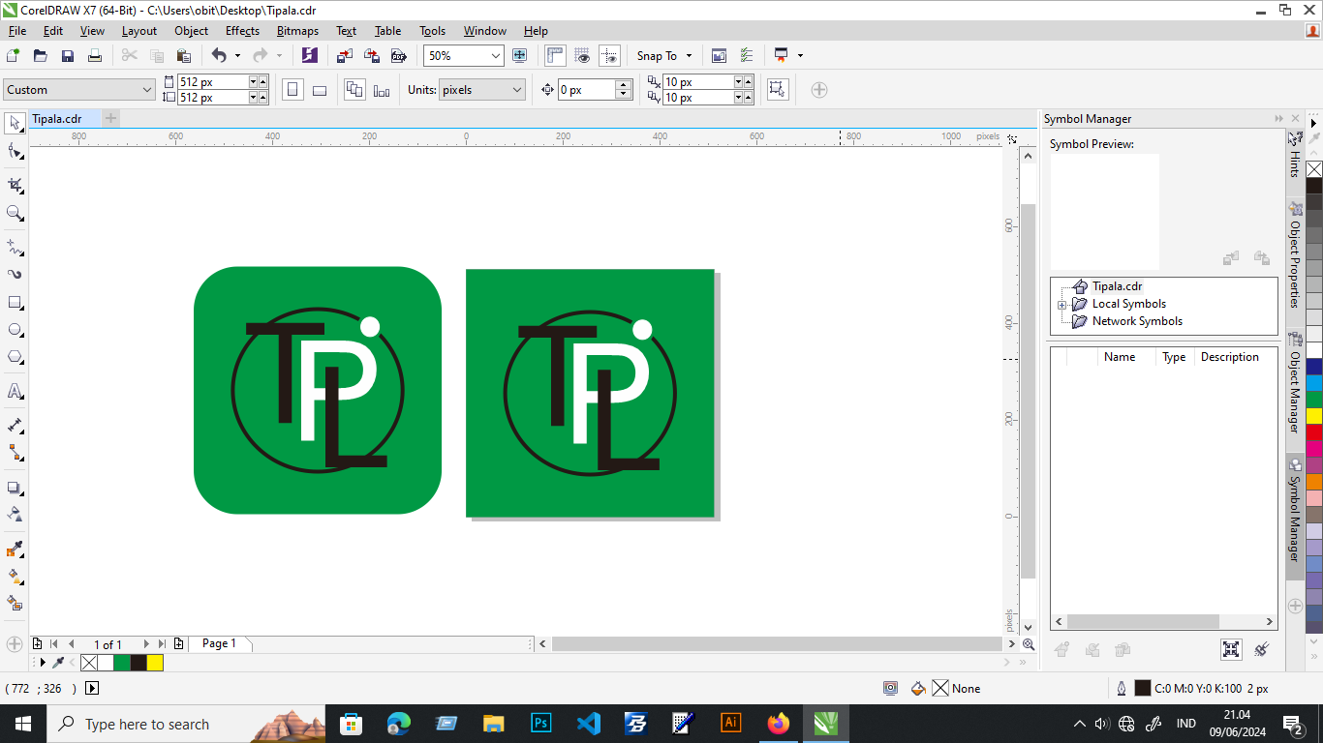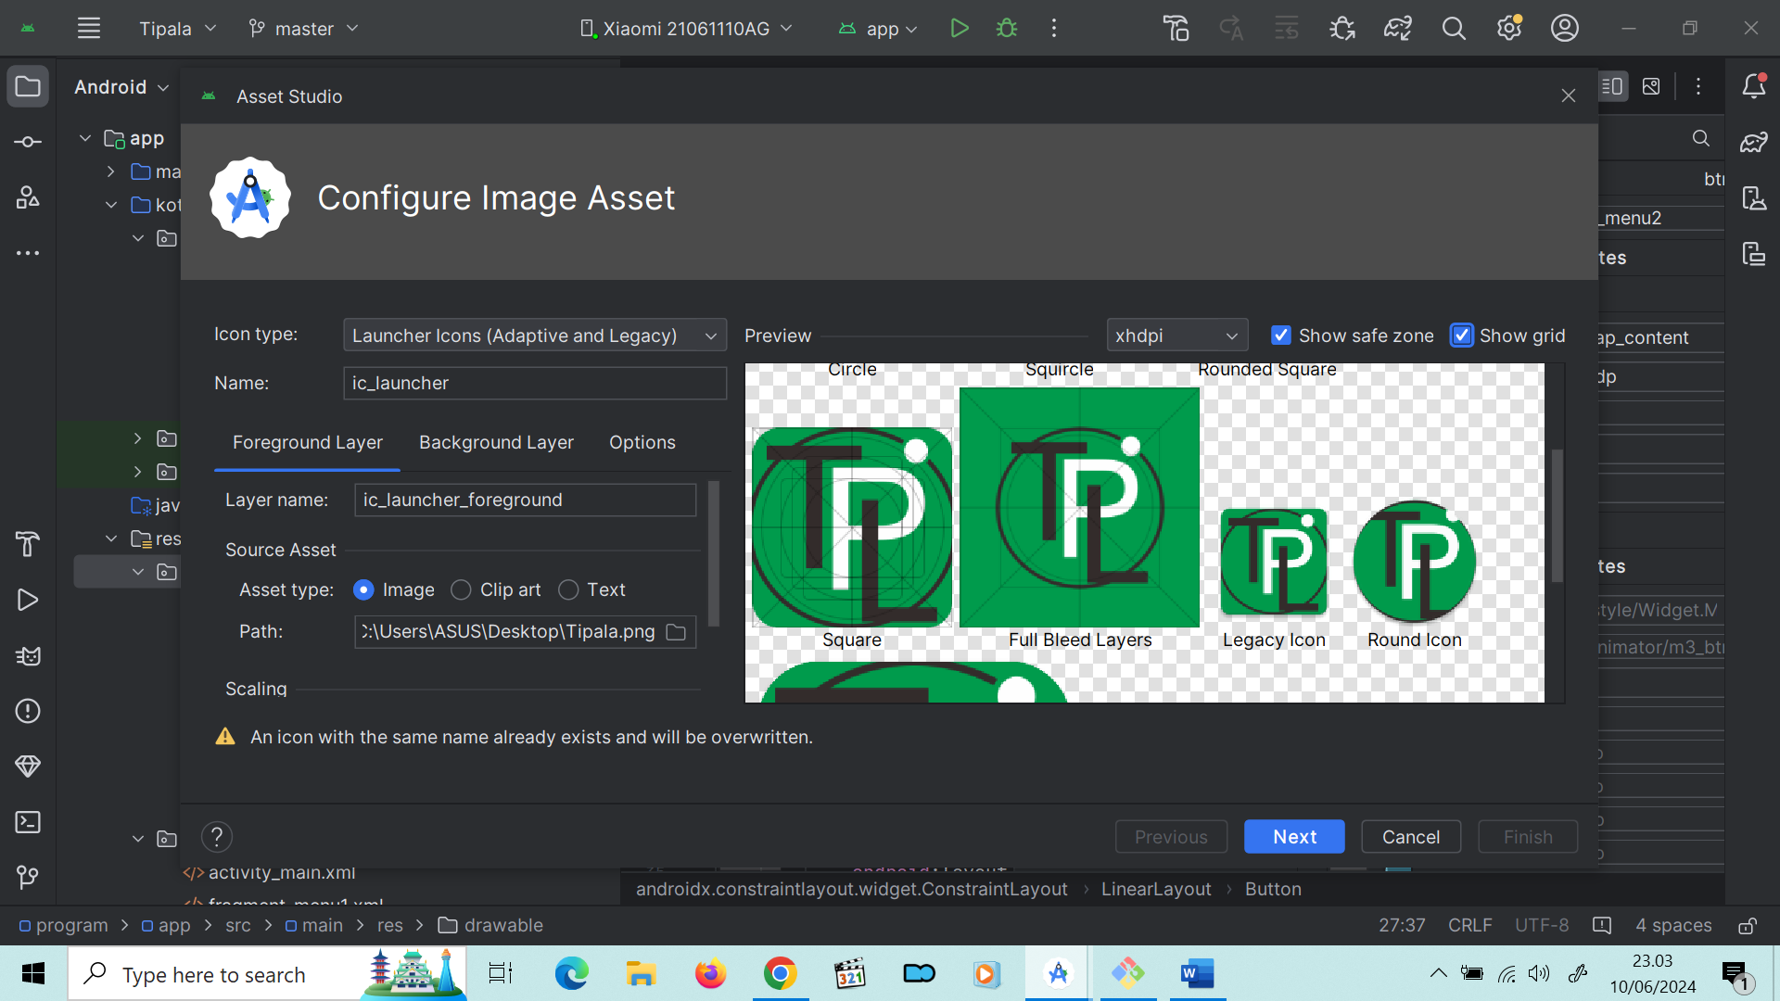

Konsep Aplikasi menggunakan 3 button utama yaitu Home, Explore, Profile **(posisi awal atas)**

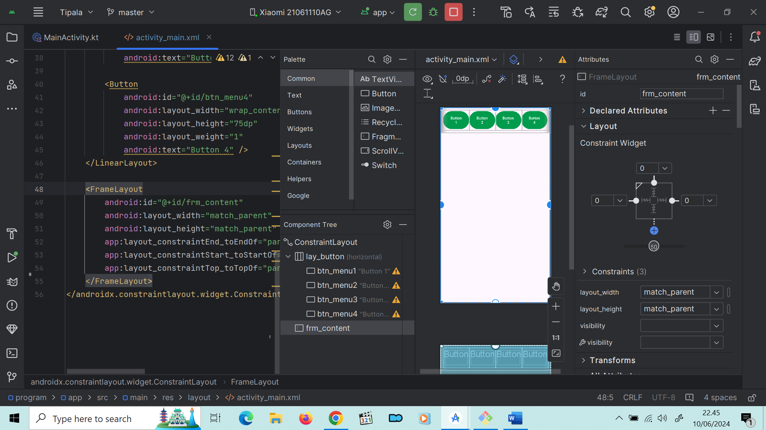

Setelah dirombak menjadi di bawah **(harapan agar pengguna lebih mudah menggunakan 1hand)**

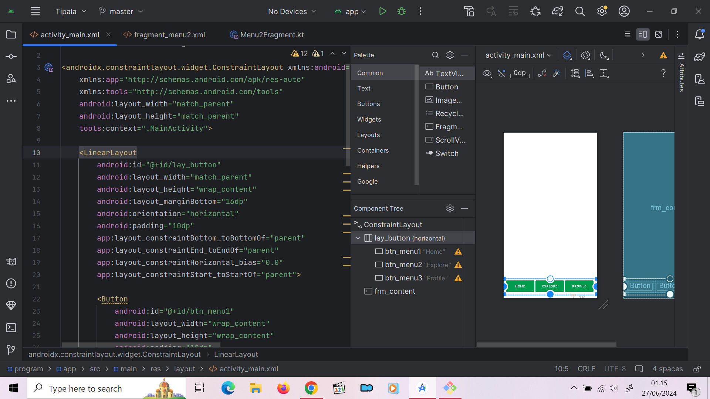

Warna thema dari aplikasi tipala menggunakan warna hijau #009b4c penggantian warna thema dilalukan di themes.xml

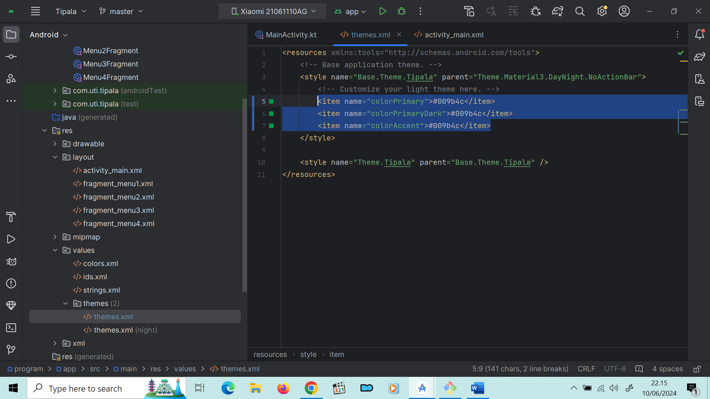

Membuat activity menu login dan mengatur agar dia pertama kali ditampilkan di layar ketika aplikasi dijalankan(kami menggunakan kotlin+fragment) mengatur agar ketika dibuka berada di

menu login -> MainActivity yang yang terhubung dengan fragment1

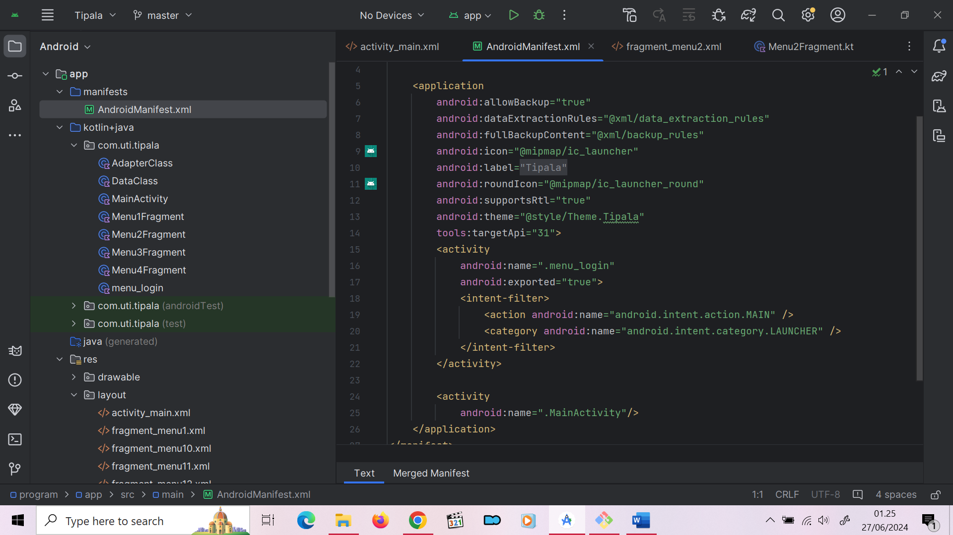

Ini adalah tampilan MainMainActivity yang menampilkan Home**(FragmentMenu1)**

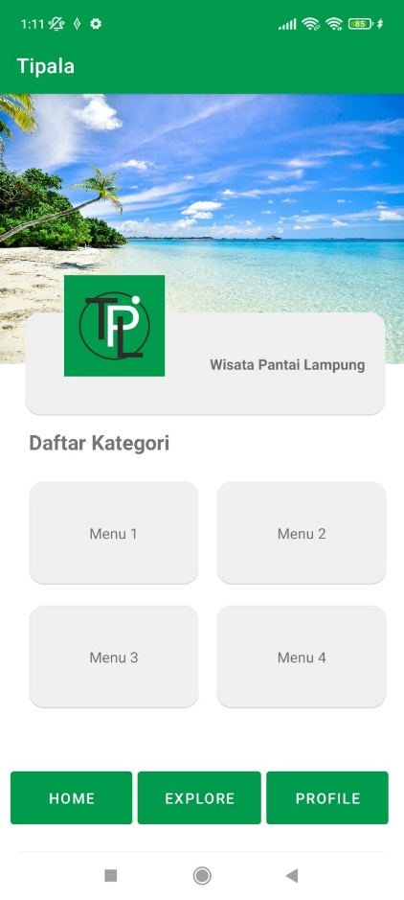

Ini adalah menu login yang dibuat anggota**(Tegar Dio Handika)**

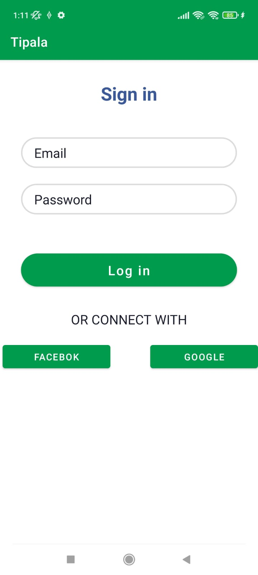

Pada menu Explore saya membuat daftar pantai di lampung (dalam proses) ketika di klik menuju halaman informasi dan maps

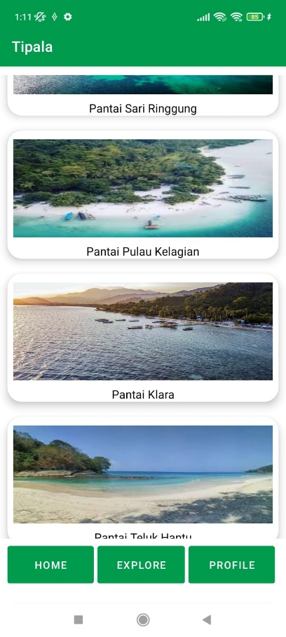

Ini adalah Profile Ketika di ketik log out user akan dialihkan ke halaman login kembali

